脱贫不松劲，冲锋在决胜全面建成
小康社会第一线
—区政府办公室开展脱贫攻坚成果巩固走访慰问活动

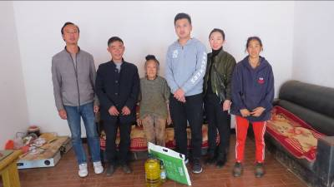
2020年是全面建成小康社会宏伟目标的实现之年，也是脱贫攻坚战的收官之年，在这场声势浩大的脱贫攻坚战役即将结束之际，为严格落实“四个不摘”政策要求，11月11日，区政府办公室以“防返贫、防新贫、稳脱贫、稳增收”
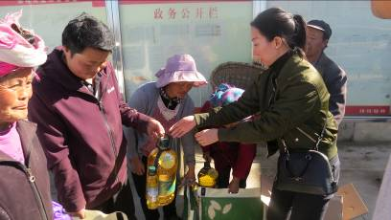
为重点，坚持责任不变、重在巩固，由办公室领导带队到团结永靖和朵亩社区8户结对帮扶群众家中，开展遍访行动，为他们送去大米、油等慰问品，把党和政府的温暖带到老百姓的心坎上。
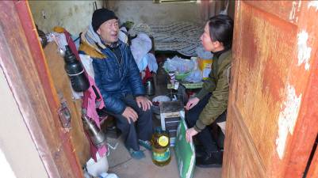
在走访过程中，区政府办公室一行与帮扶户促膝而谈，悉心了解他们的身体状况、生活、生产情况和发展意愿，帮助他们进一步理清发展农业生产和改善自身经济状况的发展思路，同时积极宣传支农惠农和扶贫政策，引导他们依法合理表达诉求，鼓励他们摆脱过去的贫困阴影，激发他们的致富热情，引导他们跟随党和国家的号召，努力向上，积极生活，靠自己的勤劳双手走上辛勤致富的幸福之路。
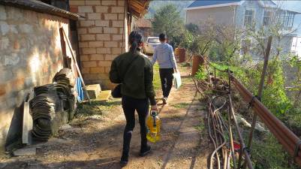
破冰之功，非一春之暖。一直以来，区政府办公室都将精准扶贫工作作为重点工作来抓，坚持到社区、进村组、走田头，始终做到“脚下沾满泥，心中有本帐”，坚持从群众关心的实事、小事抓起，在群众的需求中丈量脱贫致富的路子、寻求精准扶贫的办法，尽职尽责将各项扶贫工作落到实处、取得实效，为如期全面建成小康社会这个既定目标，披荆斩棘，战在前线。

